
Colegio Nuestro Tiempo - R.B.D.: 14.507-6
Profesora: Sybil Valdenegro A.

Guía de trabajo Lenguaje Y comunicación
Primero Básico
Semana 1

Actividades : Repasar y desarrollar las siguientes actividades de las paginas 2 hasta 17 en ek libro del estudiantes LEO PRIMERO.

Objetivo páginas 2-3-4-5: Comprender el poema ¿Qué hacen las vocales?
Reconocer las vocales y escribir la vocal a en distintas palabras.

Objetivo páginas 7-8-9-10-11: Profundizar la comprensión del poema “¿Qué hacen las vocales?". reconocer y escribir las vocales e, i en distintas palabras.

Objetivos páginas 13-14-15-16-17: Profundizar la comprensión del poema "¿Qué hacen las vocales?". Reconocer y escribir las vocales o, u en distintas palabras

Repasar en el hogar lectura y escritura de vocales.

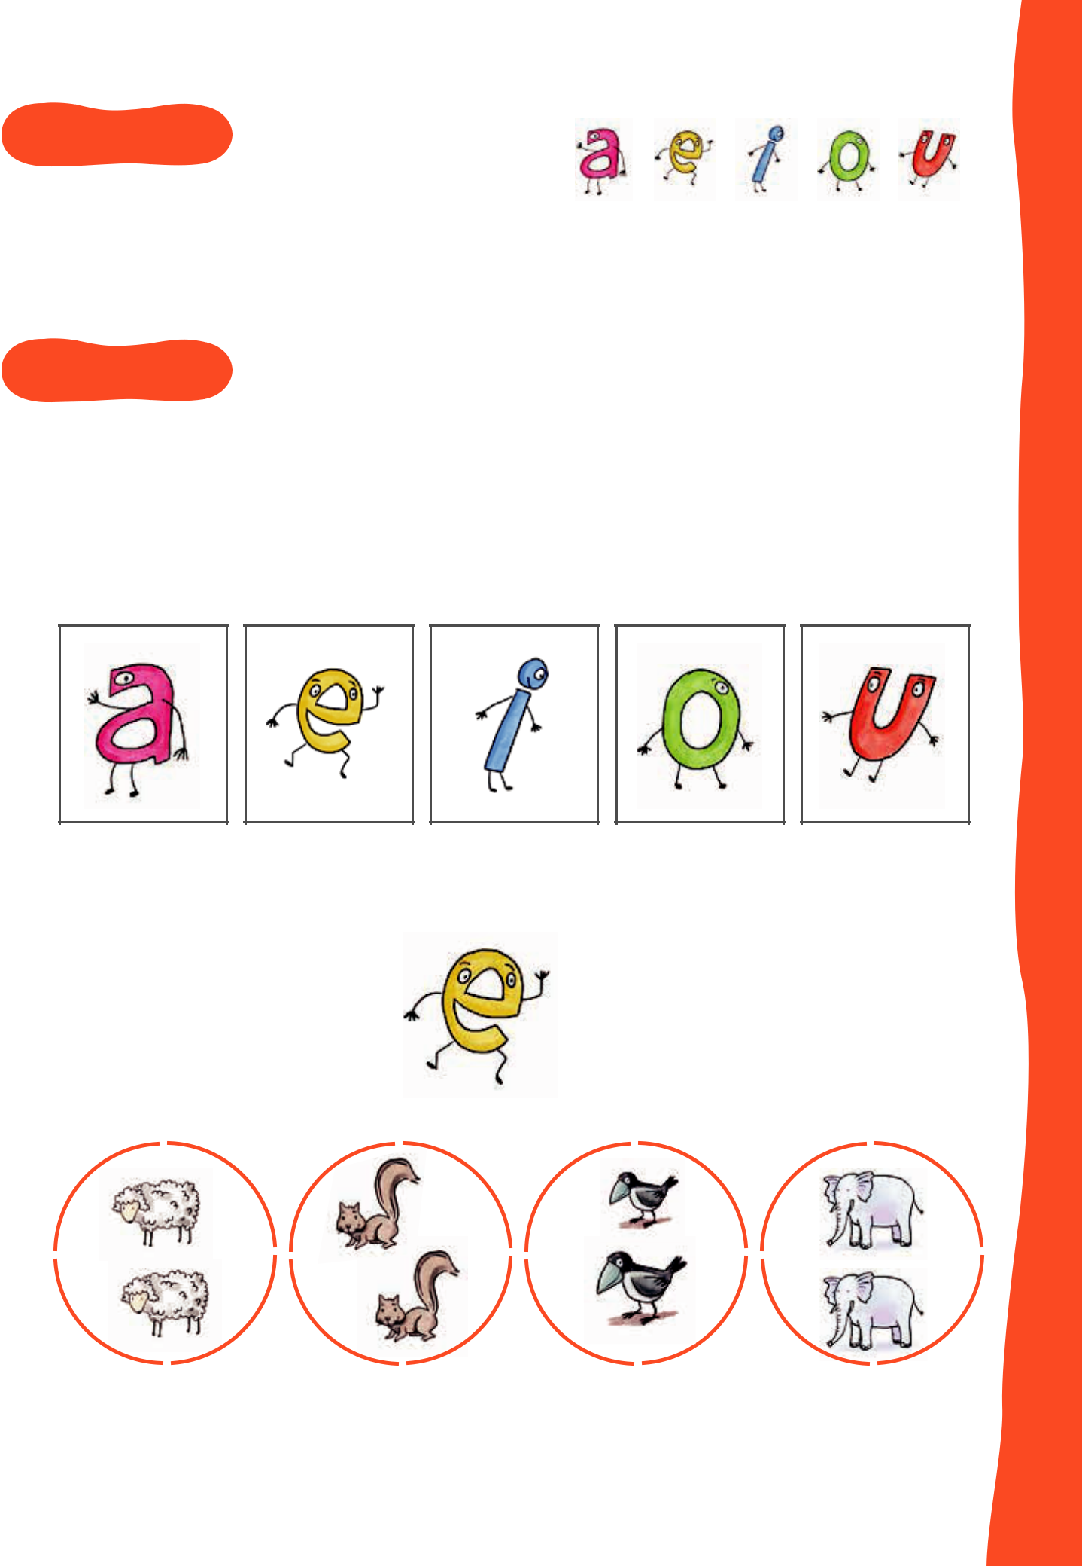
Actividad 2

 Escuchen nuevamente el poema “¿Qué hacen las vocales?”.

Actividad 3

¿Qué comprendimos?

 ¿Cuál es la letra que mira sorprendida? Marca.

¿Con quiénes baila la letra e? Une.

¿Crees que a este animal le guste bailar? ¿Por qué?

7

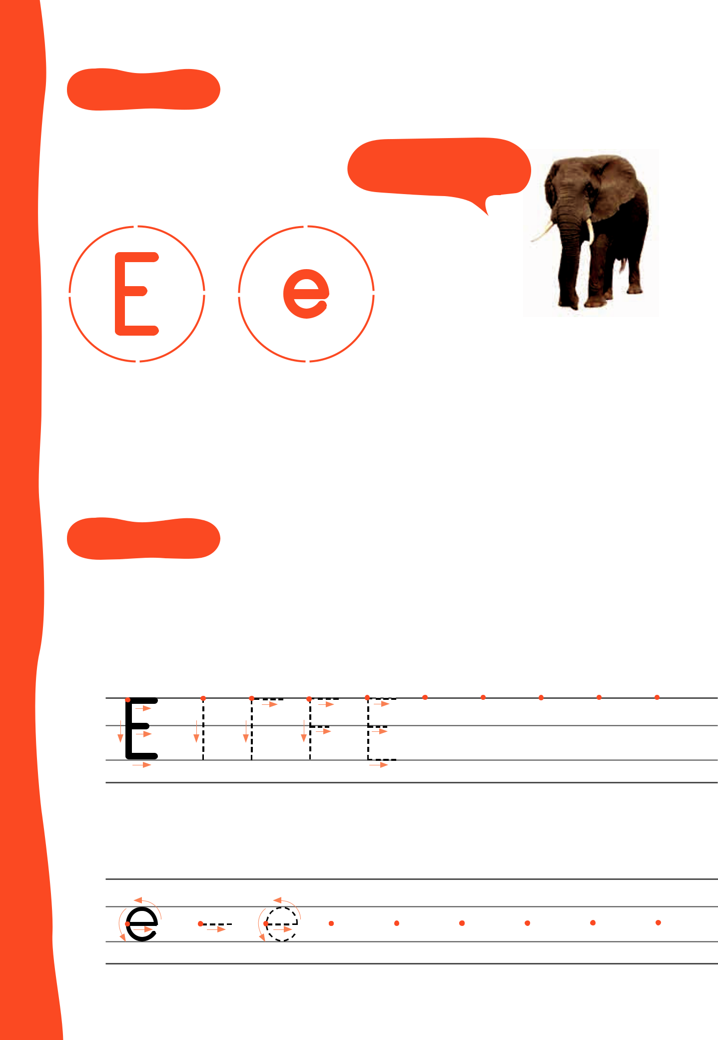
Actividad 4

¿Qué letra es?

Elefante

 | La letra e
 | baila
 | con elefantes
• ¿Cómo suena esta letra? | que salen de
• ¿Cómo suena esta letra? | todas partes.

Actividad 5

Escriban la letra en el aire. ¿Cuál es su recorrido? Escribe la letra E.

Escribe la letra e.

8


Actividad 6

Marca los dibujos que comienzan con la letra e.
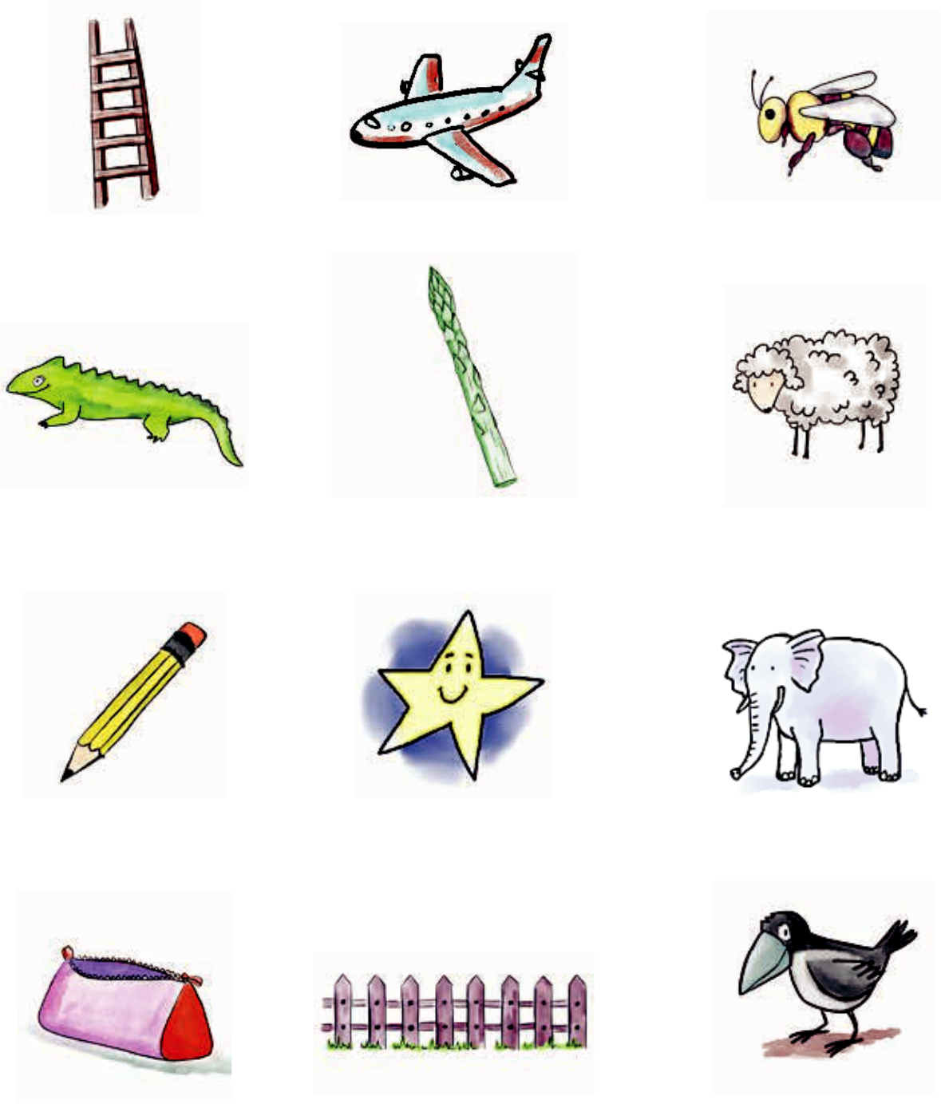

9

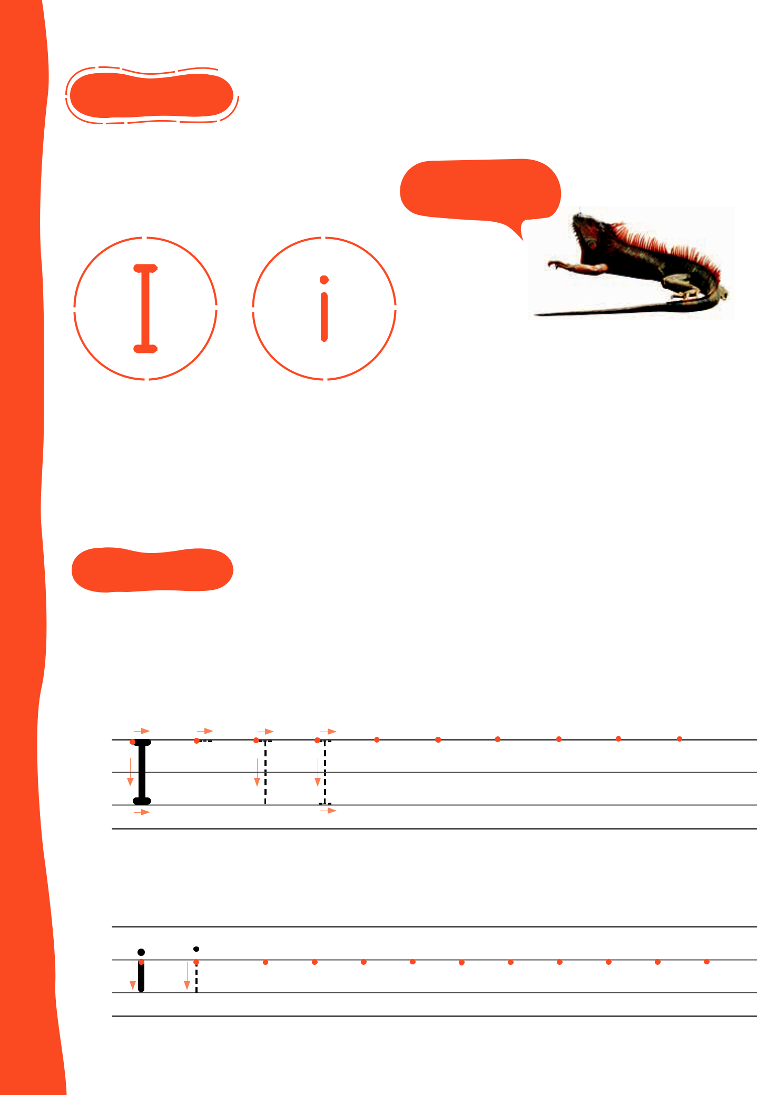
Actividad 7 

¿Qué letra es?
Iguana

La pequeña iguana

está sobre una cama.

- ¿Cómo suena esta letra?

Actividad 8

Escriban la letra en el aire. ¿Cuál es su recorrido?

Escribe la letra I.

Escribe la letra i.

10

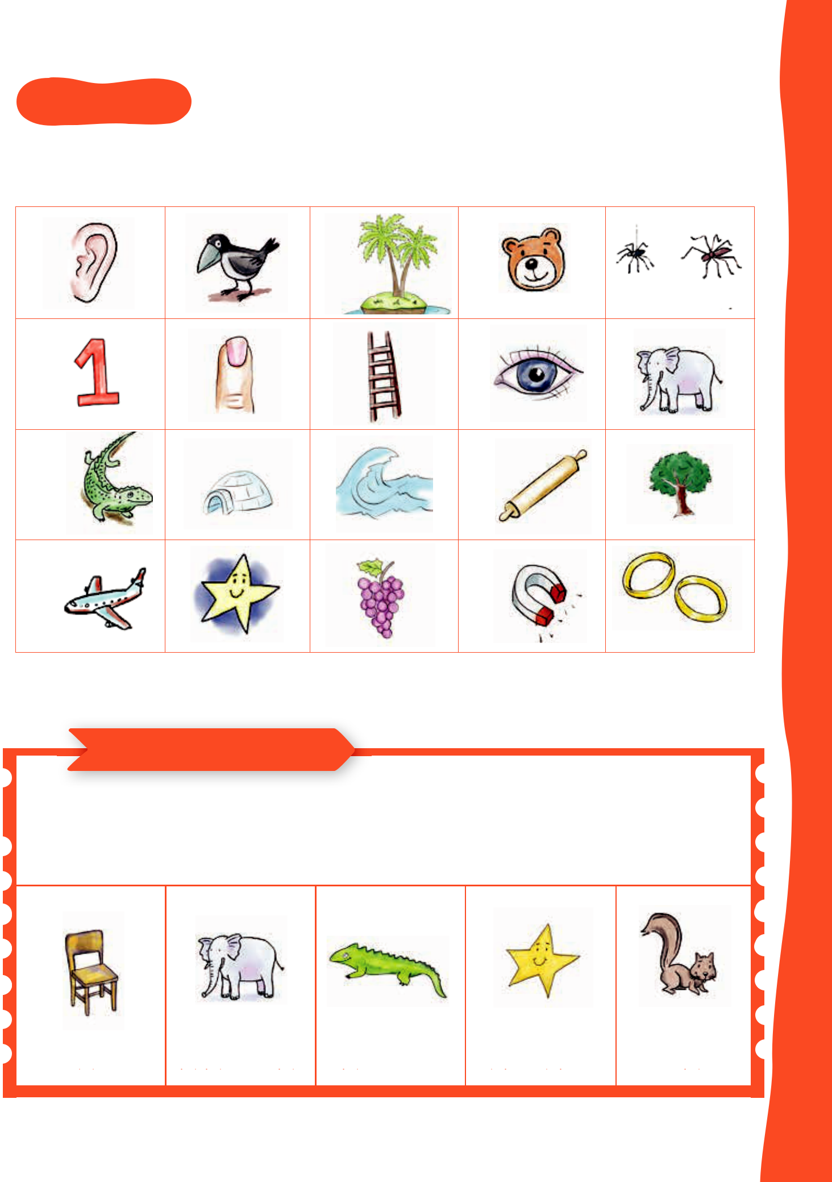
Actividad 9

Marca con una  los dibujos que empiezan con el sonido

- Completa las palabras con las vocales e o i, según corresponda CKET DE SALIDA 2

.

i.

LECTURA OA4

s_lla _l_f_nt_ _g__n_ _str_ll_ _r_d_ll_

1

12

Actividad 3

¿Qué comprendimos?


Según el poema, ¿cuál es la letra que baila alegremente? Marca.
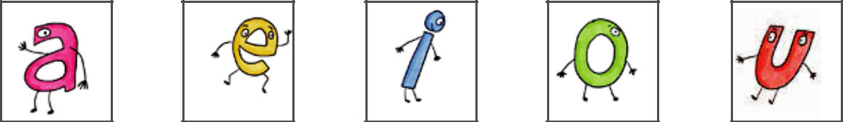

¿Por qué la u brinca asombrada? Une.
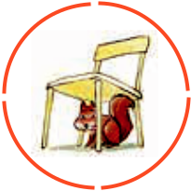
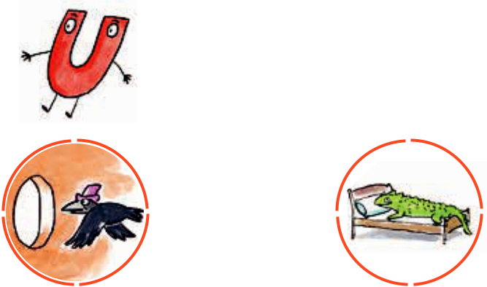

Actividad 4

¿Cuál de estas niñas está asombrada? Marca.
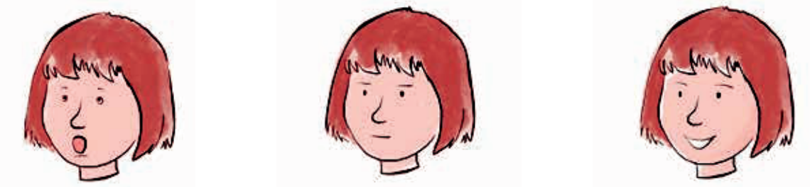

- Imita los gestos.

13

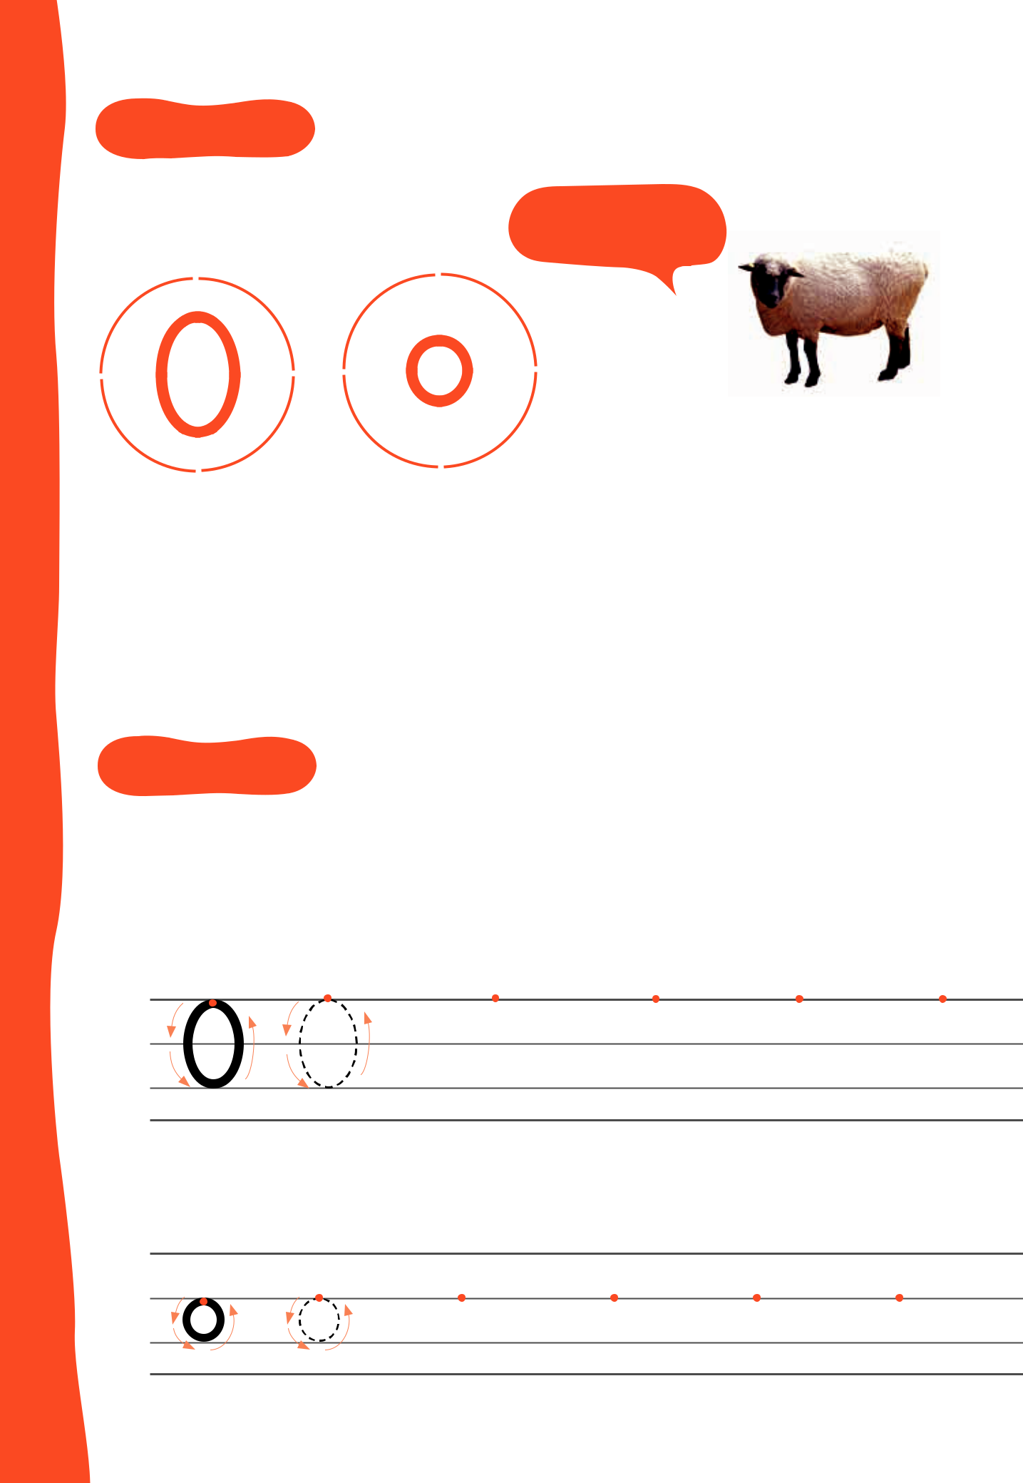
Actividad 5

¿Qué letra es?

Oveja

La letra o

mira a una oveja

que salta sobre
una reja.
• ¿Cómo suena esta letra?

Actividad 6

 Escriban la letra en el aire. ¿Cuál es su recorrido?

Escribe la letra O.

Escribe la letra o.


Actividad 7

 Observa y nombra los dibujos.

Marca los que terminan con el sonido o
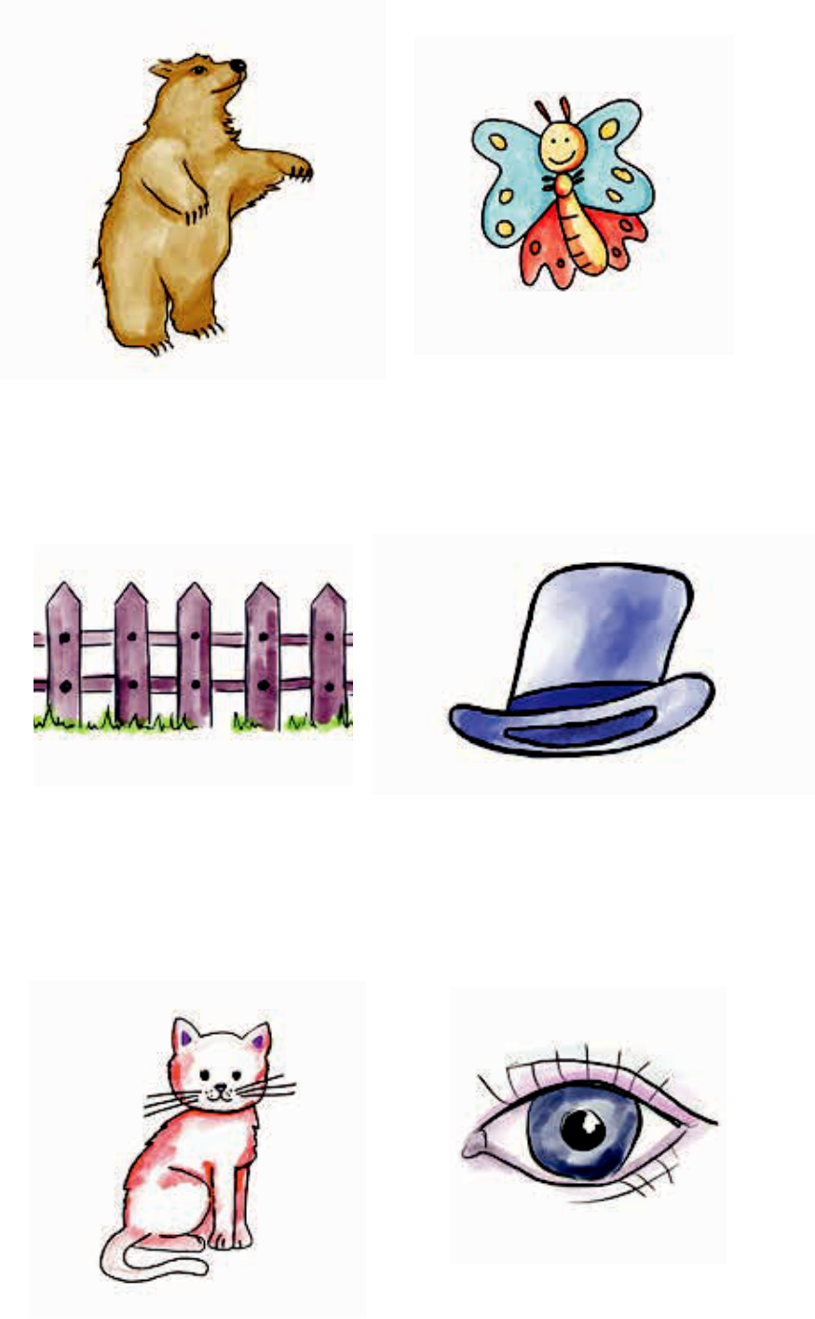

¿Qué letra es?
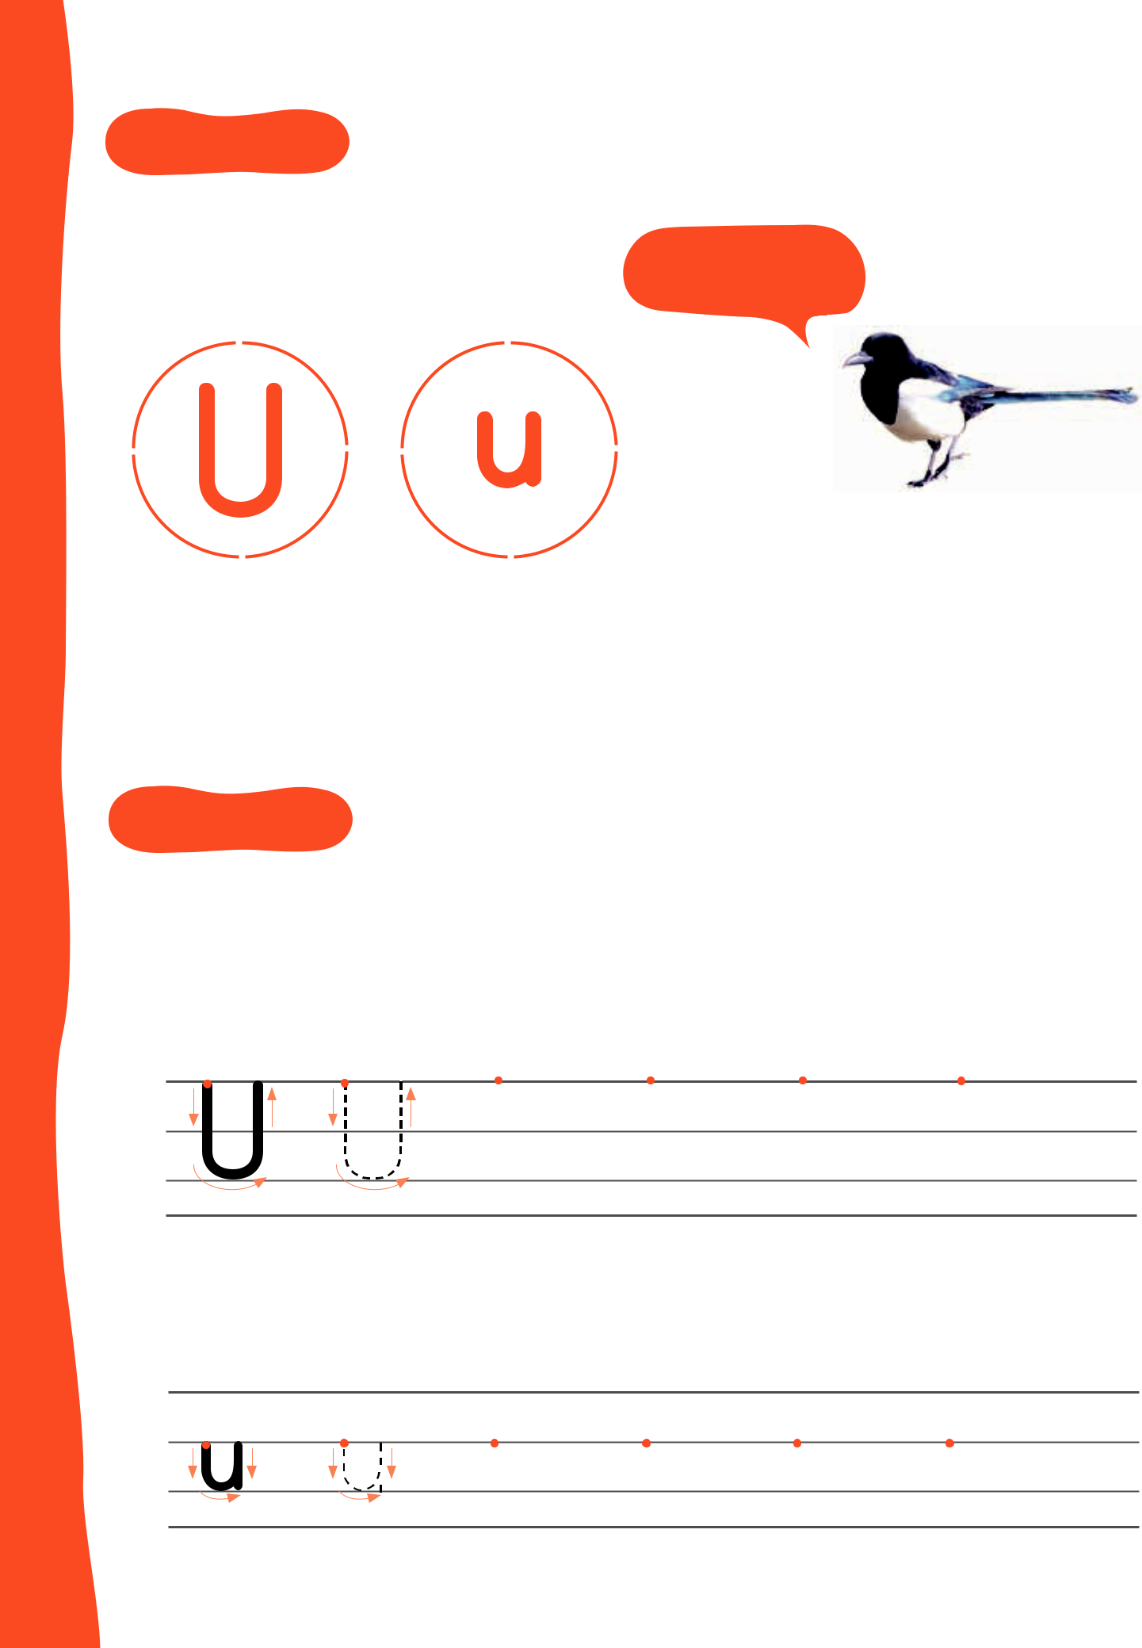
URRACA

URRACA

- ¿Cómo suena esta letra?

La urraca

con sombrero

escapa

por un agujero.

Actividad 9

 Escriban la letra en el aire. ¿Cuál es su recorrido?

Escribe la letra U.

Escribe la letra u

